CHƯƠNG 4: VIỆT NAM TỪ NĂM 1945 ĐẾN NĂM 1991

TIẾT 28, 29 - BÀI 13: VIỆT NAM TRONG NĂM ĐẦU
SAU CÁCH MẠNG THÁNG TÁM NĂM 1945

(2 tiết)
I. MỤC TIÊU BÀI HỌC
1. Kiến thức
Sau bài học này, HS sẽ:
- Nhận biết được những biện pháp chủ yếu để xây dựng và củng cố chính quyền cách mạng, giải quyết những khó khăn về kinh tế, văn hóa, giáo dục, quân sự,… trong năm đầu sau Cách mạng tháng Tám năm 1945.
- Trình bày được những nét chính về cuộc kháng chiến chống thực dân Pháp xâm lược của nhân dân Nam Bộ.
2. Năng lực
Năng lực chung:
- Tự chủ và tự học: Khả năng thực hiện nhiệm vụ một cách độc lập; tự lực làm những nhiệm vụ học tập được giao trên lớp và ở nhà.
- Giao tiếp và hợp tác: Hợp tác và giao tiếp với các bạn trong các nhiệm vụ học tập.
- Giải quyết vấn đề và sáng tạo: Phát hiện được vấn đề từ các nhiệm vụ học tập và tìm cách giải quyết chúng.
Năng lực riêng:
- Tìm hiểu lịch sử: Nhận diện được các tư liệu lịch sử (tư liệu viết, hình ảnh,…), biết cách sưu tầm và khai thác tư liệu để tìm hiểu về Việt Nam trong những năm đầu sau Cách mạng tháng Tám năm 1945.
- Nhận thức và tư duy lịch sử: Nhận biết được những biện pháp chủ yếu để xây dựng và củng cố chính quyền cách mạng, giải quyết những khó khăn về kinh tế, văn hóa, giáo dục, quân sự,… trong năm đầu sau Cách mạng tháng Tám năm 1945; Trình bày được những nét chính về cuộc kháng chiến chống thực dân Pháp xâm lược của nhân dân Nam Bộ.
- Vận dụng kiến thức, kĩ năng đã học: Vận dụng được kiến thức, kĩ năng đã học, nêu cảm nhận, suy nghĩ của bản thân về câu nói của Chủ tịch Hồ Chí Minh “Một dân tộc dốt là một dân tộc yếu”; nêu những việc mà HS có thể làm để góp phần xây dựng đất nước.
3. Phẩm chất
- Yêu nước: Sẵn sàng chiến đấu bảo vệ Tổ quốc; bồi dưỡng lòng khâm phục, củng cố niềm tin vào vai trò lãnh đạo của Đảng.
- Nhân ái: Sẵn sàng chia sẻ, giúp đỡ đồng bào khi gặp hoạn nạn, khó khăn.
- Trách nhiệm: Củng cố năng lực giao tiếp, hợp tác và chia sẻ các hoạt động nhóm.
II. THIẾT BỊ DẠY HỌC
1. Đối với giáo viên
- Giáo án, SGK, SGV, SBT Lịch sử và Địa lí 9 – Kết nối tri thức (phần Lịch sử).
- Tranh, ảnh về tình hình Việt Nam sau Cách mạng tháng Tám (Chính phủ nước Việt Nam Dân chủ Cộng hòa, Bình dân học vụ, Tuần lễ Vàng, Ngày Đồng tâm, Nam Bộ kháng chiến, đoàn quân Nam Tiến,…); các bài nói, bài viết của Chủ tịch Hồ Chí Minh đăng trên báo Cứu quốc,…
- Bài hát Nam Bộ kháng chiến (Nhạc và lời: Tạ Thanh Sơn, 1946); Video kỉ niệm 76 năm ngày Nam Bộ kháng chiến.
- Phiếu học tập (giấy A0), nam châm dán Phiếu học tập, bút màu.
- Máy tính, máy chiếu (nếu có).
2. Đối với học sinh
- SGK, SBT Lịch sử và Địa lí 9 – Kết nối tri thức (phần Lịch sử).
- Đọc trước nội dung bài học và sưu tầm tranh ảnh, tư liệu về bài học Việt Nam trong năm đầu sau cách mạng tháng Tám năm 1945.
III. CÁC HOẠT ĐỘNG DẠY HỌC
A. HOẠT ĐỘNG KHỞI ĐỘNG
a. Mục tiêu: Tạo tâm thế cho HS, giúp đỡ HS ý thức được nhiệm vụ học tập, hứng thú với bài học mới.
b. Nội dung: GV cho HS cả lớp nghe bài hát Nam Bộ kháng chiến (Nhạc và lời: Tạ Thanh Sơn, 1946) và yêu cầu HS trả lời câu hỏi:
- Em có cảm nhận gì sau khi nghe bài hát?
- Theo em, bài hát viết về sự kiện lịch sử nào của dân tộc?
c. Sản phẩm: Cảm nhận về bài hát Nam Bộ kháng chiến.
d. Tổ chức thực hiện:
Bước 1: GV chuyển giao nhiệm vụ học tập
- GV cho HS cả lớp nghe bài hát Nam Bộ kháng chiến (Nhạc và lời: Tạ Thanh Sơn, 1946).
https://www.youtube.com/watch?v=dcNSvOBrOik
- GV yêu cầu HS làm việc cá nhân, trả lời câu hỏi:
+ Em có cảm nhận gì sau khi nghe bài hát?
+ Theo em, bài hát viết về sự kiện lịch sử nào của dân tộc?
Bước 2: HS tiếp nhận, thực hiện nhiệm vụ học tập
- HS lắng nghe bài hát, cảm nhận, vận dụng hiểu biết của bản thân và trả lời câu hỏi.
- GV quan sát, hướng dẫn, hỗ trợ HS (nếu cần thiết).
Bước 3: Báo cáo kết quả hoạt động, thảo luận
- GV mời đại diện 1 – 2 HS nêu cảm nhận về bài hát Nam Bộ kháng chiến.
- GV yêu cầu các HS khác lắng nghe, nhận xét, bổ sung ý kiến (nếu có).
Bước 4: Đánh giá kết quả thực hiện nhiệm vụ học tập
- GV nhận xét, đánh giá và kết luận:
+ Ngày 23/9/1945, Nam bộ chủ động vùng lên tấn công địch. Mảnh đất thân thương nơi phía Nam Tổ quốc đã “đi trước” trong cuộc kháng chiến trường kì của dân tộc. Bài hát Nam Bộ kháng chiến đã ra đời trong khí thế sôi sục của Nam bộ và cả nước quyết chiến đấu bảo vệ Tổ quốc. Với giai điệu hào hùng, bài hát gợi nhớ về một thời vô cùng gian khổ nhưng rất đỗi tự hào, một thời cả nước hành quân ra tuyến lửa.
+ Gần 80 năm đã đi qua, nhưng cứ vào những ngày tháng 9 lịch sử, chúng ta vẫn nghe âm vang hào khí mùa thu kháng chiến năm xưa qua giai điệu trầm hùng, dũng tiến, kiên cường réo gọi quanh đây: “Thuốc súng kém, chân đi không mà đoàn người giàu lòng vì nước. Nóp với giáo mang ngang vai nhưng thân trai nào kém oai hùng”.
- GV dẫn dắt HS vào bài học: Bài hát đưa chúng ta trở về những ngày mùa thu năm 1945. Ngay sau khi giành được độc lập, nước Việt Nam Dân chủ cộng hòa đã phải đối mặt với muôn vàn khó khăn, “sơn hà nguy biến”. Trước tình thế đó, Chính phủ cách mạng đã đề ra những chủ trương, biện pháp gì để giải quyết khó khăn, bảo vệ thành quả cách mạng? Chúng ta sẽ cùng nhau tìm hiểu trong bài học ngày hôm nay
B. HOẠT ĐỘNG HÌNH THÀNH KIẾN THỨC
Hoạt động 1. Tìm hiểu về các biện pháp xây dựng và củng cố chính quyền cách mạng
a. Mục tiêu: Thông qua hoạt động, HS nhận biết được những biện pháp chủ yếu để xây dựng và củng cố chính quyền cách mạng trong năm đầu sau Cách mạng tháng Tám năm 1945.
b. Nội dung: GV yêu cầu HS làm việc nhóm đôi, khai thác Tư liệu 1, Hình 13.1, mục Em có biết, thông tin mục 1 SGK tr.61, 62 và trả lời câu hỏi: Hãy trình bày các biện pháp chủ yếu để xây dựng chính quyền cách mạng trong năm đầu sau Cách mạng tháng Tám của Nhà nước Việt Nam Dân chủ Cộng hòa.
c. Sản phẩm: Câu trả lời của HS về các biện pháp xây dựng và củng cố chính quyền cách mạng trong năm đầu sau Cách mạng tháng Tám năm 1945.
d. Tổ chức thực hiện:
HOẠT ĐỘNG CỦA GV - HS | DỰ KIẾN SẢN PHẨM
Bước 1: GV chuyển giao nhiệm vụ học tập  - GV yêu cầu HS làm việc cá nhân, đọc thông tin mục 1 SGK tr.61, 62 để tìm hiểu về tình thế “hiểm nghèo” và các biện pháp xây dựng, củng cố chính quyền cách mạng.  - GV yêu cầu HS làm việc cá nhân và trả lời câu hỏi: Tình thế “hiểm nghèo” mà nước Việt Nam Dân chủ Cộng hòa phải đối mặt sau Cách mạng tháng Tám là gì?  - GV dẫn dắt: Vậy, đứng trước tình hình đó, Nhà nước Việt Nam Dân chủ Cộng hòa đã có những biện pháp gì để xây dựng và củng cố chính quyền cách mạng?  - GV yêu cầu HS thực hiện nhiệm vụ cá nhân sau: Điền vào chỗ chấm “…” cụm từ thích hợp trong các đoạn thông tin dưới đây.  Gợi ý:  - GV yêu cầu HS làm việc cặp đôi, khai thác thêm Tư liệu 1, Hình 13.1, mục Em có biết SGK tr.61, 62, tổng hợp bài tập nhanh vừa thực hiện, và trả lời câu hỏi: Hãy trình bày các biện pháp chủ yếu để xây dựng chính quyền cách mạng trong năm đầu sau Cách mạng tháng Tám của Nhà nước Việt Nam Dân chủ Cộng hòa.  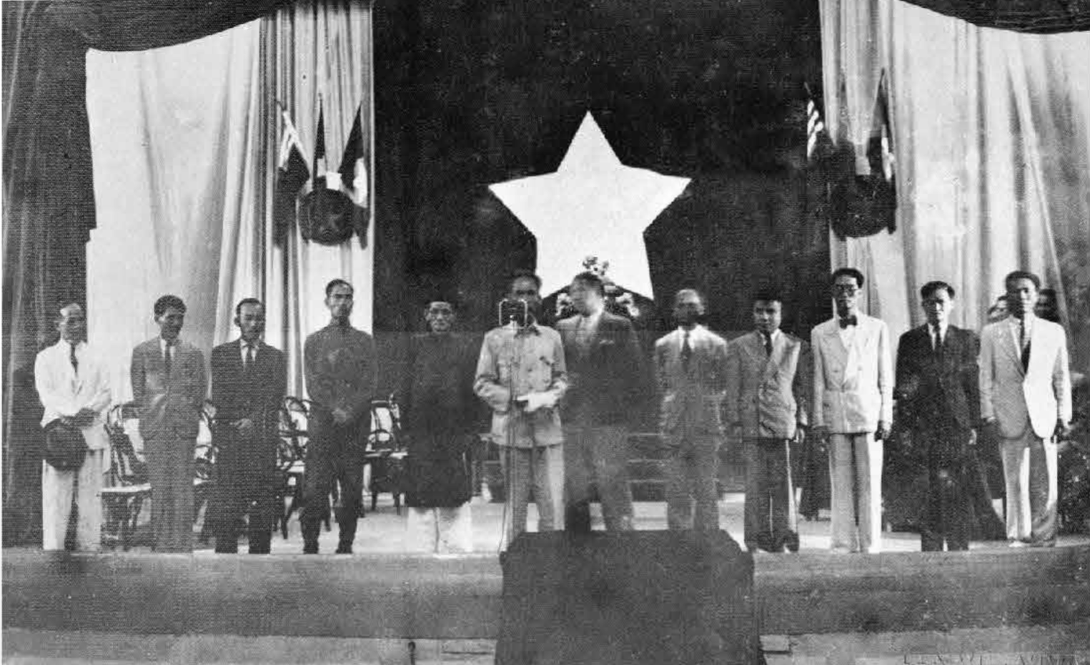  Hình 13.1. Chủ tịch Hồ Chí Minh cùng các thành viên Chính phủ tuyên thệ nhậm chức tại kì họp thứ nhất, Quốc hội khóa I (T3/1946)  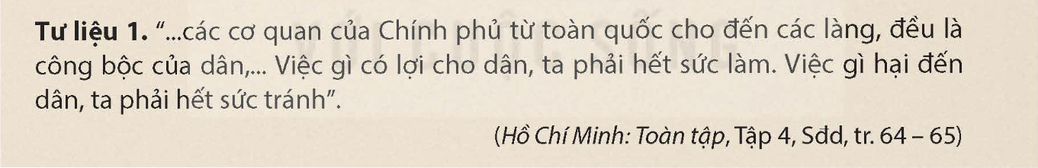  - GV nêu câu hỏi gợi mở cho HS thảo luận:  + Vì sao xây dựng và củng cố chính quyền cách mạng là một trong những nhiệm vụ quan trọng hàng đầu?  + Các biện pháp chủ yếu để xây dựng và củng cố chính quyền cách mạng là gì?  + Các biện pháp củng cố khối đại đoàn kết toàn dân được thực hiện như thế nào?  + Ý nghĩa của việc củng cố khối đại đoàn kết toàn dân là gì?  - GV cung cấp thêm cho HS một số tư liệu (Đính kèm phía dưới Hoạt động 1).  - GV mở rộng kiến thức, yêu cầu HS tiếp tục thảo luận và trả lời câu hỏi: Ngày 9/11/1946, sự kiện Quốc hội khóa I thông qua Hiến pháp đầu tiên của nước Việt Nam Dân chủ Cộng hòa có ý nghĩa như thế nào?  - GV cho HS xem thêm:  + Video Hiến pháp 1946 - Chỗ dựa vững chắc để kháng chiến, kiến quốc.  https://www.youtube.com/watch?v=n7JwUEPMLGA  + Video Hiến pháp năm 1946 - Hiến pháp khuôn mẫu của lịch sử lập hiến Việt Nam:  https://www.youtube.com/watch?v=FkZwJNQZqq8 (GV cho HS xem thêm nếu còn thời gian).  Bước 2: HS tiếp nhận, thực hiện nhiệm vụ học tập  - HS khai thác thông tin trong mục kết hợp tư liệu GV cung cấp và trả lời câu hỏi.  - GV quan sát, hướng dẫn, hỗ trợ HS (nếu cần thiết).  Bước 3: Báo cáo kết quả hoạt động, thảo luận  - GV mời đại diện 1 – 2 HS nêu những biện pháp chủ yếu để xây dựng và củng cố chính quyền cách mạng trong năm đầu sau Cách mạng tháng Tám năm 1945.  - GV mời đại diện 1 – 2 HS trả lời câu hỏi mở rộng:  Ý nghĩa của sự kiện sự kiện Quốc hội khóa I thông qua Hiến pháp đầu tiên của nước Việt Nam Dân chủ Cộng hòa: là bản Hiến pháp đầu tiên trong lịch sử Việt Nam và là một trong những hiến pháp tiến bộ bậc nhất châu Á lúc bấy giờ).  Bước 4: Đánh giá kết quả thực hiện nhiệm vụ học tập  - GV nhận xét, đánh giá và kết luận:  + Sau Cách mạng tháng Tám năm 1945, nước Việt Nam Dân chủ Cộng hoà phải đối mặt với nhiều khó khăn: chính quyền cách mạng còn non trẻ và lực lượng vũ trang còn yếu, nền độc lập dân tộc đe dọa nghiêm trọng.  + Để đưa đất nước vượt qua những khó khăn đó, Đảng ta đề ra những biện pháp như: Tổ chức cuộc Tổng tuyển cử bầu Quốc hội đầu tiên trong phạm vi cả nước, đưa ra các quyết định về chính sách đối nội, đối ngoại, thành lập Chính phủ liên hiệp kháng chiến và thông qua bản Hiến pháp đầu tiên; củng cố khối đại đoàn kết toàn dân,...  - GV chuyển sang nội dung mới. | 1. Các biện pháp xây dựng và củng cố chính quyền cách mạng  * Tình thế “hiểm nghèo” mà nước Việt Nam Dân chủ Cộng hòa phải đối mặt sau Cách mạng tháng Tám năm 1945:  + Chính quyền cách mạng non trẻ.  + Lực lượng vũ trang yếu.  * Các biện pháp của Chính phủ để xây dựng và củng cố chính quyền cách mạng:  - Ngày 6/1/1946:  + Tổ chức cuộc Tổng tuyển cử đầu tiên bầu Quốc hội.  + Chủ tịch Hồ Chí Minh trúng cử, số phiếu cao nhất.  → Quốc hội khoá I đưa ra các quyết định về chính sách đối nội, đối ngoại,...  - Tháng 11/1946: bản Hiến pháp đầu tiên của nước Việt Nam Dân chủ Cộng hoà được thông qua.  → Chính quyền địa phương các cấp được kiện toàn, củng cố.  * Khối đại đoàn kết dân tộc:  - Được phát triển qua việc củng cố Mặt trận Việt Minh, thành lập một số đoàn thể quần chúng, đảng phái dân chủ.  - Lực lượng vũ trang nhân dân phát triển:  + Đội quân chủ lực.  + Các đội vũ trang địa phương.
  - Ngày 6/1/1946: lần đầu tiên nhân dân Việt Nam được thực hiện …..(1)….. khi bỏ phiếu bầu …..(2)…..
  - Tháng 3/1946: …..(3)….. được thành lập do Hồ Chí Minh làm Chủ tịch.
  - Tháng 11/1946, Quốc hội ban hành …..(4)….. đầu tiên của
  Việt Nam, tạo cơ sở pháp lí vững chắc để xây dựng và bảo vệ đất nước.
  - Việt Nam Giải phóng quân đổi tên thành …..(5)….., đến tháng 5/1946, đổi thành …..(6)…..
  1. quyền công dân | 2. đại biểu Quốc hội
  3. Chính phủ Liên hiệp kháng chiến
  4. Hiến pháp | 5. Vệ quốc đoàn
  6. Quân đội Quốc gia Việt Nam.
Hoạt động 2. Tìm hiểu về giải quyết những khó khăn về kinh tế, văn hóa, giáo dục
a. Mục tiêu: Thông qua hoạt động, HS nhận biết được những biện pháp chủ yếu để giải quyết những khó khăn về kinh tế, văn hóa, giáo dục.
b. Nội dung: GV yêu cầu HS làm việc cá nhân/cặp đôi, khai thác Tư liệu 2 – 3, Hình 13.2 – 13.4, mục Em có biết, mục Kết nối với ngày nay, thông tin mục 2a, 2b SGK tr.63, 64 và trả lời câu hỏi:
- Nêu các biện pháp để giải quyết khó khăn về kinh tế của chính quyền cách mạng.
- Hãy nêu các biện pháp giải quyết “giặc dốt” và xây dựng nền văn hóa mới của dân tộc.
c. Sản phẩm: Câu trả lời của HS về các biện pháp chủ yếu để giải quyết những khó khăn về kinh tế, văn hóa, giáo dục trong năm đầu sau Cách mạng tháng Tám năm 1945.
d. Tổ chức thực hiện:
HOẠT ĐỘNG CỦA GV - HS | DỰ KIẾN SẢN PHẨM
Nhiệm vụ 1: Tìm hiểu về kinh tế  Bước 1: GV chuyển giao nhiệm vụ học tập  - GV yêu cầu HS làm việc cá nhân, đọc thông tin mục 2a SGK tr.63 để tìm hiểu về các biện pháp chủ yếu để giải quyết những khó khăn về kinh tế trong năm đầu sau Cách mạng tháng Tám năm 1945.  - GV dẫn dắt: Nền kinh tế Việt Nam nghèo nàn, lạc hậu, bị chiến tranh tàn phá nặng nề. Hậu quả của nạn đói cuối năm 1944 – đầu năm 1945 chưa được khắc phục. Nạn đói mới đe dọa nghiêm trọng đến đời sống nhân dân. Vậy đứng trước tình hình đó, Chính phủ đã thực hiện những biện pháp gì?  - GV yêu cầu HS thực hiện nhiệm vụ cá nhân sau: Điền vào chỗ chấm “…” cụm từ thích hợp trong các đoạn thông tin dưới đây.  Gợi ý:  - GV yêu cầu HS tiếp tục làm việc cặp đôi, khai thác Hình 13.2 – 13.3, Tư liệu 2, tổng hợp kết quả bài tập nhanh vừa làm và trả lời câu hỏi: Hãy nêu các biện pháp để giải quyết khó khăn về kinh tế của chính quyền địa phương.  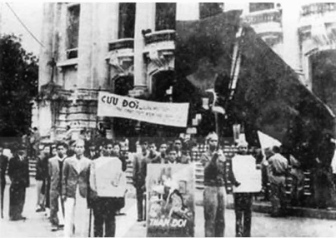  Hình 13.2. Người dân Hà Nội mít tinh  hưởng ứng hoạt động cứu đói  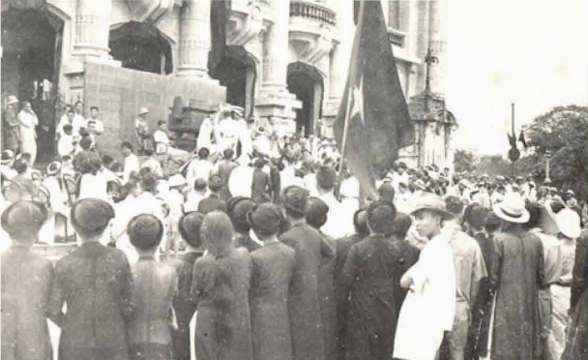  Hình 13.3. Các tầng lớp nhân dân Thủ đô  mít tinh ủng hộ Tuần lễ vàng  - GV cung cấp thêm cho HS một số tư liệu (Đính kèm phía dưới Nhiệm vụ 1).  - GV hướng dẫn HS đọc mục Em có biết SGK tr.64 để tìm hiểu về tên một số nhà tư sản yêu nước đã ủng hộ tiền, vàng trong “Tuần lễ vàng”.  - GV giới thiệu cho HS về nhà tư sản yêu nước có nhiều đóng góp nhất về tài chính cho quốc gia - Trịnh Văn Bô (1914 – 1918):  lễ vàng; ông đã ủng hộ cho Chính phủ Cách mạng lâm thời Việt Nam 5 147 lạng vàng. Hiện nay, tên ông được đặt cho một đường phố ở Hà Nội.  “Chỉ riêng vợ chồng ông Trịnh Văn Bô đã ủng hộ tổng cộng cho Chính phủ 5 147 lượng vàng, tương đương với 2 triệu đồng Đông Dương (theo thời giá lúc đó). Sau khi kháng chiến toàn quốc bùng nổ, gia đình doanh nhân Trịnh Văn Bô đã để lại tất cả tài sản, theo Chính phủ và Bác Hồ lên Việt Bắc tham gia kháng chiến” (Bộ Tài chính, Gia đình doanh nhân Trịnh Văn Bô và những cống hiến cho nền tài chính cách mạng Việt Nam, NXB Tài chính, Hà Nội, 2013, tr.17 - 18).  Video: Ký ức đẹp về vợ chồng cụ Trịnh Văn Bô - doanh nhân hiến hơn 5.000 cây vàng cho cách mạng.  https://www.youtube.com/watch?v=Q6QeosriyxA (từ 0s11 – 6p11).  → Việc làm của nhà tư sản yêu nước Trịnh Văn Bô thể hiện truyền thống đoàn kết, tương thân, tương ái của dân tộc Việt Nam.  Bước 2: HS tiếp nhận, thực hiện nhiệm vụ học tập  - HS khai thác thông tin trong mục, tư liệu do GV cung cấp và trả lời câu hỏi.  - GV quan sát, hướng dẫn, hỗ trợ HS (nếu cần thiết).  Bước 3: Báo cáo kết quả hoạt động, thảo luận  - GV mời đại diện 1 – 2 HS nêu các biện pháp chủ yếu để giải quyết những khó khăn về kinh tế trong năm đầu sau Cách mạng tháng Tám năm 1945.  - GV yêu cầu các HS khác lắng nghe, nhận xét, bổ sung ý kiến (nếu có).  Bước 4: Đánh giá kết quả thực hiện nhiệm vụ học tập  - GV nhận xét, đánh giá và kết luận: Chính phủ đã đề ra các biện pháp trước mắt và lâu dài để giải quyết khó khăn về kinh tế. Trong đó, nhiệm vụ quan trọng nhất của nhà nước sau Cách mạng tháng Tám năm 1945 là làm cho dân có ăn, có mặc, có chỗ ở.  - GV chuyển sang nhiệm vụ mới. | 2. Giải quyết những khó khăn về kinh tế, văn hóa, giáo dục  a. Kinh tế  - Biện pháp trước mắt:  + Lập các hũ gạo cứu đói.  + Kêu gọi “nhường cơm sẻ áo”, tổ chức “ngày đồng tâm”.  + Nghiêm trị kẻ đầu cơ tích trữ lúa gạo.  + Điều hòa thị trường lúa gạo giữa các địa phương.  - Biện pháp lâu dài:  + Toàn dân tăng gia sản xuất.  + Tịch thu ruộng đất của đế quốc và Việt gian, chia cho dân nghèo.  + Giảm tô, thuế cho nông dân.  + Phát động xây dựng “Quỹ độc lập”, phong trào “Tuần lễ vàng”.
  - Nông nghiệp mất mùa, dẫn đến …..(1)…..nghiêm trọng.
  - Trước mắt: …..(2)…..,“Hũ gạo cứu đói”.
  - Lâu dài: …..(3)….. “Tấc đất tấc vàng”, ban hành các sắc lệnh giảm tô, thuế, chia lại ruộng đất, sửa chữa đê điều,...
  - …..(4)…..quốc gia trống rỗng.
  + Trước mắt: Huy động tinh thần …..(5)…..của nhân dân.
  + Lâu dài: Phát hành …..(6)…..
  (1). nạn đói | (2). “nhường cơm sẻ áo”
  (3). Tăng gia sản xuất | (4). Ngân khố
  (5). tự nguyện đóng góp | (6). tiền Việt Nam
  Tư liệu 2. Chủ tịch Hồ Chí Minh đã kêu gọi: “Tăng gia sản xuất! Tăng gia sản xuất ngay! Tăng gia sản xuất nữa! Đó là khẩu hiệu của ta ngày nay. Đó là cách thiết thực của chúng ta để giữ vững quyền tự do, độc lập”.
  (Hồ Chí Minh: Toàn tập, Tập 4, Sđd, tr.135)
  Trịnh Văn Bô là nhà tư sản yêu nước. Tại nhà của ông ở số 48 phố Hàng Ngang, quận Hoàn Kiếm, Hà Nội, Hồ Chí Minh viết bản Tuyên ngôn Độc lập những ngày cuối tháng 8. Trong “Tuần | 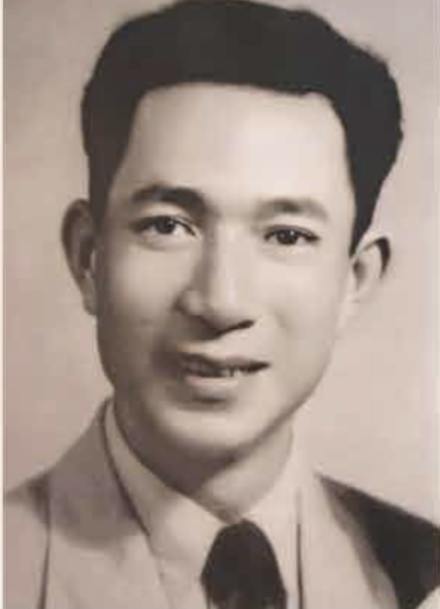
Nhiệm vụ 2: Tìm hiểu về giáo dục, văn hóa  Bước 1: GV chuyển giao nhiệm vụ học tập  - GV yêu cầu HS làm việc cá nhân, khai thác thông tin mục 2b SGK tr.64 để tìm hiểu về các biện pháp giải quyết “giặc dốt” và xây dựng nền văn hóa mới của dân tộc.  - GV yêu cầu HS thực hiện nhiệm vụ cá nhân sau: Điền vào chỗ chấm “…” cụm từ thích hợp trong các đoạn thông tin dưới đây.  Gợi ý:  - GV yêu cầu HS làm việc cặp đôi, khai thác Hình 13.4, kết hợp tổng hợp bài tập nhanh vừa tìm được và trả lời câu hỏi: Hãy nêu các biện pháp giải quyết “giặc dốt” và xây dựng nền văn hóa mới của dân tộc.  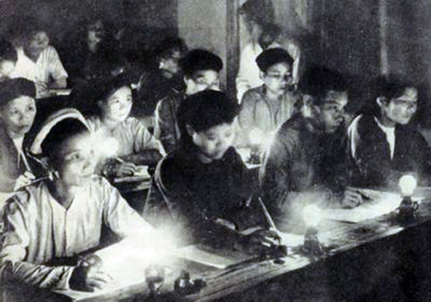  Hình 13.4. Một lớp Bình dân học vụ  - GV cung cấp thêm cho HS một số tư liệu (Đính kèm phía dưới Nhiệm vụ 2).  - GV mở rộng kiến thức, yêu cầu HS cả lớp suy nghĩ và trả lời câu hỏi: Từ câu nói của Hồ Chủ tịch “Đói, dốt, ngoại xâm là ba thứ giặc nguy hiểm nhất”, em hãy xác định khó khăn nào là nghiêm trọng nhất với nhân dân, khó khăn nào là nguy hiểm nhất với nền độc lập dân tộc, khó khăn nào là ảnh hưởng đến quyền làm chủ đất nước, suy yếu sức mạnh dân tộc.  - GV hướng dẫn HS đọc mục Kết nối với ngày nay SGK tr.64.  - GV trích dẫn “Thư gửi học sinh nhân ngày khai trường đầu tiên của nước Việt Nam Dân chủ cộng hòa: “Sau 80 năm giời nô lệ làm cho nước nhà bị yếu hèn, ngày nay chúng ta cần phải xây dựng lại cơ đồ mà tổ tiên đã để lại cho chúng ta, làm sao cho chúng ta theo kịp các nước khác trên hoàn cầu. Trong công cuộc kiến thiết đó, nước nhà trông mong chờ đợi ở các em rất nhiều. Non sông Việt Nam có trở nên tươi đẹp hay không, dân tộc Việt Nam có bước tới đài vinh quang để sánh vai với các cường quốc năm châu được hay không, chính là nhờ một phần lớn ở công học tập của các em”.  (Hồ Chí Minh toàn tập,  NXB Chính trị quốc gia Sự thật, 2011)  - GV yêu cầu HS liên hệ, vận dụng và trả lời câu hỏi: Lời dạy của Bác có ý nghĩa gì?  - GV mở rộng kiến thức, tổng kết HD2, yêu cầu HS cả lớp suy nghĩ và trả lời câu hỏi: Theo em, những biện pháp trong việc xây dựng và củng cố chính quyền cách mạng, giải quyết khó khăn về kinh tế, văn hóa, giáo dục trong năm đầu sau Cách mạng tháng Tám năm 1945 có ý nghĩa gì?  Bước 2: HS tiếp nhận, thực hiện nhiệm vụ học tập  - HS khai thác thông tin trong mục, tư liệu do GV cung cấp và trả lời câu hỏi.  - GV quan sát, hướng dẫn, hỗ trợ HS (nếu cần thiết).  Bước 3: Báo cáo kết quả hoạt động, thảo luận  - GV mời đại diện 1 – 2 HS nêu các biện pháp giải quyết “giặc dốt” và xây dựng nền văn hóa mới của dân tộc.  - GV mời đại diện 1 – 2 HS trả lời câu hỏi mở rộng:  + Khó khăn nghiệm trọng nhất với nhân dân: nạn đói.  + Khó khăn nguy hiểm nhất với nền độc lập: âm mưu xâm lược của Pháp với Trung Hoa Dân quốc.  + Khó khăn ảnh hưởng đến quyền làm chủ đất nước, suy yếu sức mạnh dân tộc: nạn dốt.  - GV mời đại diện 1 – 2 HS trả lời câu hỏi liên hệ, vận dụng: Lời dạy của Bác đã khẳng định mối quan hệ và vai trò to lớn của thế hệ trẻ đối với tương lai và vận mệnh của đất nước. Để xây dựng đất nước thành một quốc gia giàu mạnh, có nền kinh tế tri thức phát triển cao; xã hội dân chủ, công bằng, văn minh cùng tiềm lực quốc phòng hùng mạnh, Chủ tịch Hồ Chí Minh mong mỏi các thế hệ tương lai của Việt Nam phải không ngừng cố gắng học tập, vươn lên tiếp thu những thành tựu khoa học – kĩ thuật tiên tiến của thế giới, có đủ khả năng đưa đất nước sánh vai với các cường quốc trên thế giới.  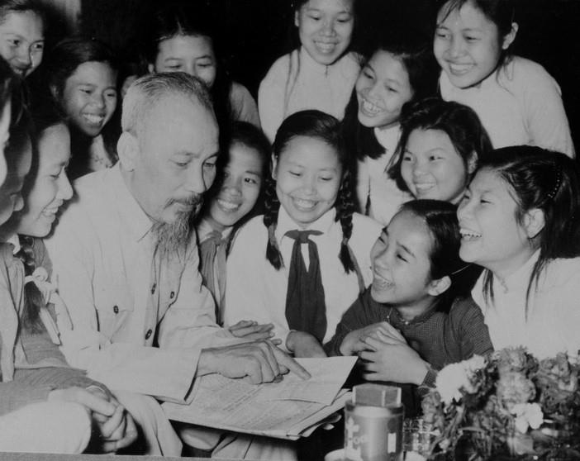  Học sinh trường Trung học Trưng Vương (Hà Nội)  chúc mừng sinh nhật Chủ tịch Hồ Chí Minh (19/5/1956)  - GV mời đại diện 1 – 2 HS trả lời câu hỏi mở rộng:  Ý nghĩa của những biện pháp trong việc xây dựng và củng cố chính quyền cách mạng, giải quyết khó khăn về kinh tế, văn hóa, giáo dục trong năm đầu sau Cách mạng tháng Tám năm 1945:  + Thể hiện tính ưu việt của chế độ mới.  + Vì quyền lợi của nhân dân, xây dựng được khối liên minh công – nông vững chắc.  + Tạo ra sức mạnh tổng hợp để bảo vệ thành quả Cách mạng tháng Tám năm 1945.  Bước 4: Đánh giá kết quả thực hiện nhiệm vụ học tập  - GV nhận xét, đánh giá và kết luận:  Chính phủ đã đề ra các biện pháp trước mắt và lâu dài để giải quyết vấn đề “giặc dốt” và xây dựng nền văn hóa mới của dân tộc: thành lập Nha Bình dân học vụ, kêu gọi toàn dân tham gia xóa nạn mù chữ; vận động toàn dân xây dựng đời sống văn hoá mới.  - GV chuyển sang nội dung mới. | b. Giáo dục, văn hóa  - Về giáo dục:  + Chủ tịch Hồ Chí Minh kí Sắc lệnh thành lập Nha Bình dân học vụ, kêu gọi toàn dân xóa nạn mù chữ.  → 2,5 triệu người biết đọc, biết viết (ở Bắc Bộ và Trung Bộ).  + Khai giảng trường phổ thông, đại học. Nội dung, phương pháp giáo dục theo tinh thần dân tộc, dân chủ.  - Về văn hóa:  + Vận động toàn dân xây dựng đời sống văn hóa mới.  + Công tác y tế, vệ sinh phòng bệnh được tăng cường.  + Phát triển báo chí cách mạng.
  90% dân số …..(1)…..
  - Trước mắt: Thành lập …..(2)….., tổ chức phong trào xóa nạn mù chữ.
  - Lâu dài: Tổ chức …..(3)….., nội dung và phương pháp giáo dục bước đầu đổi mới.
  (1). mù chữ | (2) Nha Bình dân học vụ
  (3). hệ thống trường học
Hoạt động 3. Tìm hiểu về cuộc kháng chiến chống thực dân Pháp trở lại xâm lược của nhân dân Nam Bộ.
a. Mục tiêu: Thông qua hoạt động, HS trình bày được những nét chính về cuộc kháng chiến chống thực dân Pháp xâm lược của nhân dân Nam Bộ.
b. Nội dung: GV yêu cầu HS làm việc nhóm, khai thác Tư liệu 3, Hình 13.5 – 13.7, mục Em có biết, thông tin mục 3 SGK tr.64 – 66 và hoàn thành Phiếu học tập số 1: Trình bày những nét chính về cuộc kháng chiến chống thực dân Pháp xâm lược trở lại của nhân dân Nam Bộ.
c. Sản phẩm: Phiếu học tập số 1 của HS về những nét chính về cuộc kháng chiến chống thực dân Pháp xâm lược của nhân dân Nam Bộ.
d. Tổ chức thực hiện:
HOẠT ĐỘNG CỦA GV - HS | DỰ KIẾN SẢN PHẨM
Bước 1: GV chuyển giao nhiệm vụ học tập  - GV chia HS cả lớp thành các nhóm (4 – 6 HS/nhóm).  - GV giao nhiệm vụ cụ thể cho các nhóm như sau:  Khai thác Tư liệu 3, Hình 13.5 – 13.7, mục Em có biết, thông tin mục 3 SGK tr.64 – 66 và hoàn thành Phiếu học tập số 1.  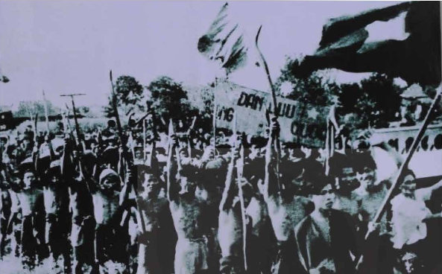  Hình 13.5. Nhân dân Nam Bộ  trong những ngày đầu Nam Bộ kháng chiến  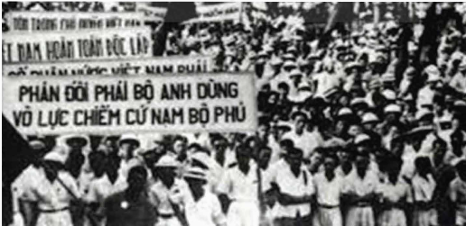  Hình 13.6. Nhân dân Hà Nội  ủng hộ Nam Bộ kháng chiến  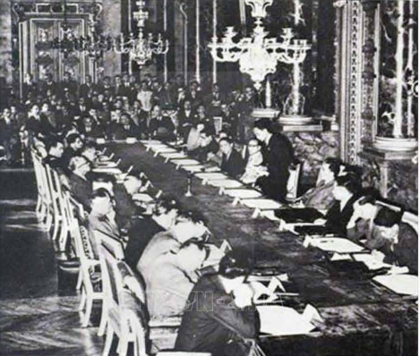  Hình 13.7. Đoàn đại biểu Việt Nam  đàm phán với Pháp ở Pa-ri (1946)  - GV cung cấp thêm cho HS một số tư liệu (Đính kèm phía dưới Hoạt động 3).  - GV mở rộng kiến thức, yêu cầu HS cả lớp trả lời câu hỏi: Vì sao Chính phủ thực hiện các biện pháp nhân nhượng với Trung Hoa Dân quốc ở miền Bắc trong khi lại kiên quyết chống thực dân Pháp tái chiếm Nam Bộ?  - GV tổ chức cho HS chơi trò chơi Ai hiểu biết hơn.  + HS chia làm 2 đội, trả lời câu hỏi của GV vào bảng phụ.  Câu hỏi: Làm rõ nội dung câu nói của Chủ tịch Hồ Chí Minh và vấn đề vận dụng trong cuộc sống hôm nay .  “Dễ trăm lần không dân cũng chịu. Khó vạn lần dân liệu cũng xong”.  + Kết thúc trò chơi, GV nhận xét, đánh giá câu trả lời của 2 đội và tìm ra đội thắng cuộc.  Bước 2: HS tiếp nhận, thực hiện nhiệm vụ học tập  - HS khai thác thông tin trong mục, tư liệu do GV cung cấp và hoàn thành Phiếu học tập số 1.  - GV quan sát, hướng dẫn, hỗ trợ HS (nếu cần thiết).  Bước 3: Báo cáo kết quả hoạt động, thảo luận  - GV mời đại diện các nhóm lần lượt trình bày về cuộc kháng chiến chống thực dân Pháp trở lại xâm lược của nhân dân Nam Bộ theo Phiếu học tập số 1.  - GV mời đại diện 1 – 2 HS trả lời câu hỏi mở rộng:  + Trung Hoa Dân quốc đại diện cho quân Đồng minh vào giải giáp quân đội phát xít Nhật nên không có cơ sở pháp lí để tấn công quân sự vào đội quân này mà buộc phải thực hiện theo các yêu cầu của chúng.  + Quân đội Trung Hoa Dân quốc chủ yếu chỉ sử dụng đảng phái tay sai để khiêu khích, chống phá cách mạng. Còn quân đội Pháp ở Nam bộ đã ngang nhiên nổ súng chiếm cứ các cơ quan của chính quyền cách mạng, tấn công quân sự giết hại đồng bào ngay trong ngày 2/9/1945, trong khi họ không phải đại diện quân đội Đồng minh được phép đem quân đội vào một quốc gia đã tuyên bố độc lập, chủ quyền như Việt Nam.  - GV mời đại diện 2 đội chơi trả lời câu hỏi trò chơi: Quần chúng nhân dân là động lực chính, giữ vai trò quan trọng, quyết định thắng lợi của cách mạng trong mọi thời kì lịch sử.  Bước 4: Đánh giá kết quả thực hiện nhiệm vụ học tập  - GV nhận xét, đánh giá và hoàn chỉnh Phiếu học tập số 1.  - GV kết luận:  + Với dã tâm xâm lược nước ta lần nữa, thực dân Pháp núp dưới bóng quân Anh có những hành động gây hấn ngay trong ngày nhân dân Sài Gòn – Chợ Lớn. Dưới sự lãnh đạo của Đảng, nhân dân Nam Bộ “muôn người như một” đã anh dũng đứng lên với tinh thần quyết chiến và ý chí quyết tâm bảo vệ chính quyền cách mạng.  + Trong lúc quân Pháp đánh chiếm lại Nam Bộ, tại phía Bắc quân Trung Hoa Dân quốc và tay sai làm nhiệm vụ giải giáp quân đội Nhật. Chính phủ Việt Nam chủ động kí với Pháp bản Hiệp định Sơ bộ và bản Tạm ước Việt – Pháp. Nhờ vậy, Việt Nam có thêm thời gian chuẩn bị lực lượng cho cuộc kháng chiến chống thực dân Pháp lâu dài.  - GV mở rộng về bài học kinh nghiệm rút ra trong công cuộc xây dựng đất nước hiện nay: phát huy sức mạnh đoàn kết toàn dân, xây dựng nền quốc phòng toàn dân; xây dựng và phát triển đất nước về mọi mặt để tạo tiềm lực quốc gia hùng mạnh; xây dựng nhà nước pháp quyền hợp pháp hợp hiến, của dân, do dân, vì dân; có đường lối lãnh đạo đúng đắn, biện pháp hợp lí, sách lược phù hợp với yêu cầu thực tiễn. | 3. Cuộc kháng chiến chống thực dân Pháp trở lại xâm lược của nhân dân Nam Bộ  Kết quả Phiếu học tập số 1 về những nét chính về cuộc kháng chiến chống thực dân Pháp xâm lược của nhân dân Nam Bộ đính kèm phía dưới Hoạt động 3.
  Tư liệu 3. Chủ tịch Hồ Chí Minh kêu gọi: “Từ Nam chí Bắc, đồng bào ta luôn luôn sẵn sàng. Mấy triệu người như một, quyết tâm đánh tan quân cướp nước. Không quân đội nào, không khí giới nào có thể đánh ngã được tinh thần hi sinh của toàn thể một dân tộc. Trước nạn ngoại xâm, toàn thể quốc dân đã đoàn kết chặt chẽ thành một khối kiên cố, thành một lực lượng thống nhất mà không một đội quân xâm lăng nào đánh tan được”.
  (Hồ Chí Minh: Toàn tập, Tập 4, Sđd, tr.89)
  PHIẾU HỌC TẬP SỐ 1
  CUỘC KHÁNG CHIẾN CHỐNG
  THỰC DÂN PHÁP XÂM LƯỢC TRỞ LẠI
  CỦA NHÂN DÂN NAM BỘ
  1. Trình bày những nét chính về cuộc kháng chiến chống thực dân Pháp xâm lược trở lại của nhân dân Nam Bộ.
  - Âm mưu của thực dân Pháp khi núp sau quân đội Anh quay trở lại Nam Bộ là gì?
  ……………………………………………………….
  - Cuộc chiến đấu của nhân dân Nam Bộ đã diễn ra như thế nào?
  ……………………………………………………….
  - Nhân dân cả nước ủng hộ miền Nam chống Pháp như thế nào?
  ……………………………………………………….
  - Ý nghĩa cuộc chiến đấu ở Nam Bộ là gì?
  ……………………………………………………….
  - Thực dân Pháp tìm cách kéo quân ra miền Bắc, mở rộng cuộc chiến tranh xâm lược như thế nào?
  ……………………………………………………….
  2. Khai thác Tư liệu 3, em có nhận xét gì về tinh thần kháng chiến chống thực dân Pháp xâm lược trở lại của nhân dân Việt Nam?
  ……………………………………………………….
Tư liệu 3: Cuộc kháng chiến chống thực dân Pháp trở lại xâm lược của nhân dân Nam Bộ.
3.1. Ngày 23/9/1945, thực dân Pháp cho nổ súng ở Sài Gòn.
Ngay sáng 23/9/1945, trong khi quân và dân Sài Gòn đang chống trả địch quyết liệt, Xứ ủy và Ủy ban nhân dân Nam Bộ đã họp tại một địa điểm trên cây đường Cây Mai, Chợ Lớn (nay là số nhà 627 - 629, đường Nguyễn Trãi, Quận 5). Tham gia cuộc họp có Ung Văn Khiêm, Trần Văn Giàu, Nguyễn Văn Nguyễn, Phạm Ngọc Thạch, Huỳnh Văn Tiểng. Hội nghị đã nhất trí điện ra Trung ương và Chủ tịch Hồ Chí Minh để xin phép phát động cuộc kháng chiến và trên thực tế, quân dân Sài Gòn - Chợ Lớn đã buộc phải đứng lên kháng chiến vì quyền lợi của quốc gia dân tộc”.
(GS. Trương Hữu Quýnh - GS. Đinh Xuân Lâm - PGS. Lê Mậu Hãn,
Đại cương lịch sử Việt Nam toàn tập, NXB Giáo dục, Hà Nội, 2003, trang 861)
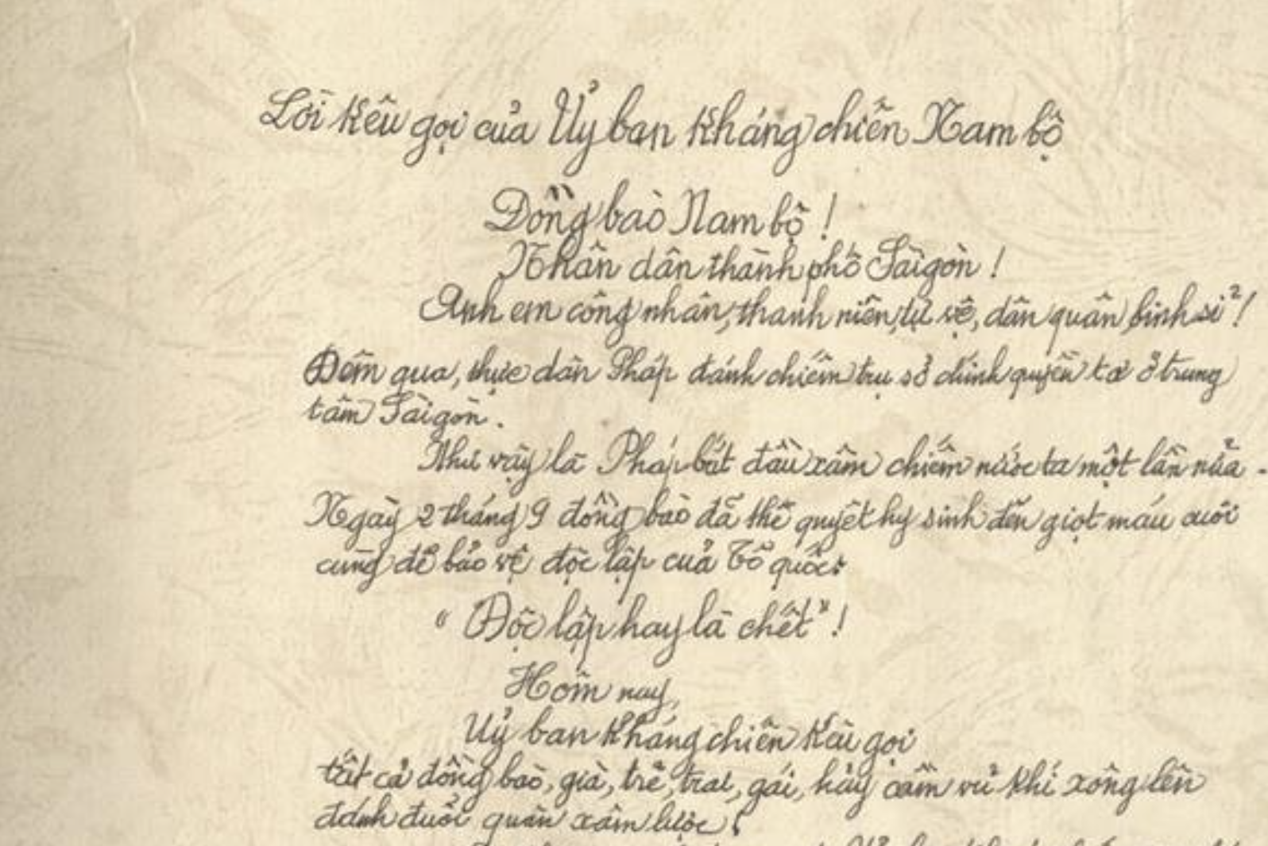  Đoạn đầu của Lời kêu gọi của Ủy ban kháng chiến Nam Bộ, 23/9/1945 (Bảo tàng Lịch sử Thành phố Hồ Chí Minh) | 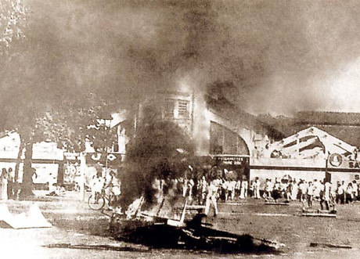  Quang cảnh chợ Bến Thành, Sài Gòn ngày đầu kháng chiến chống  thực dân Pháp, 23/9/1945
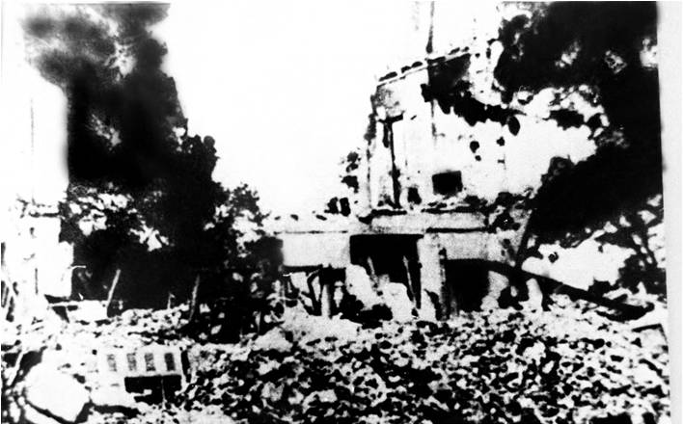  Nhân dân Sài Gòn – Chợ Lớn  lập chướng ngại vật trên đường phố | 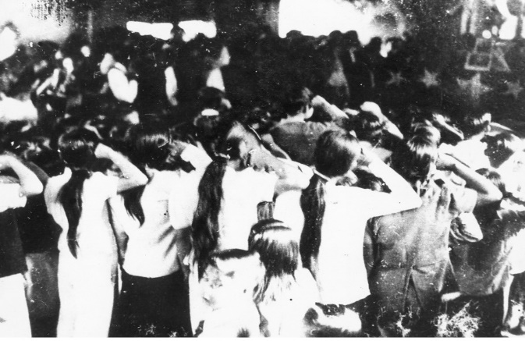  Mít tinh động viên nhân dân  ngoại thành tham gia chống Pháp
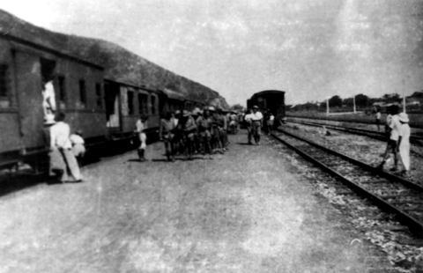  Xe lửa chở bộ đội Nam tiến dừng tại ga Biên Hòa (Đồng Nai) T10/1945 | 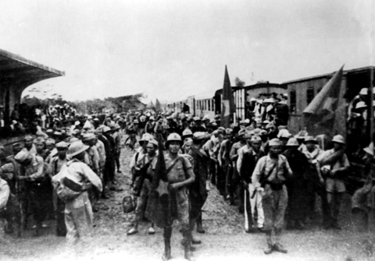Bộ đội tại ga Hàng Cỏ (Hà Nội) lên đường chi viện cho Nam Bộ 1/10/1945
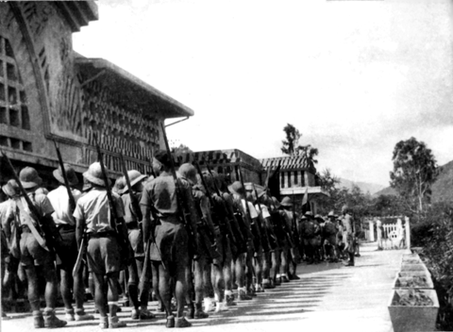  Đoàn quân Nam tiến tại ga Quy Nhơn (Bình Định) lên tàu vào Nam, 1945 | 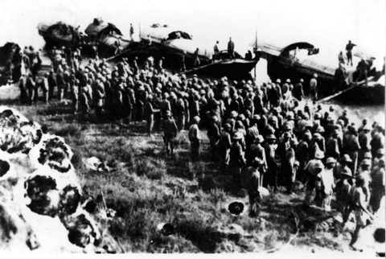  Tiểu đoàn 256 tập trung trước khi lên đường vào Nam chiến đấu 10/1945
Video: Nhân dân Nam Bộ kháng chiến chống thực dân Pháp xâm lược trở lại.
https://www.youtube.com/watch?v=NP4nDyP2RlM
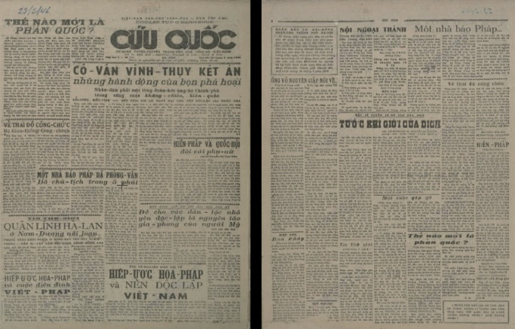  Báo Cứu Quốc, Số 171, 23/2/1946  viết về Hiệp ước Hoa – Pháp | 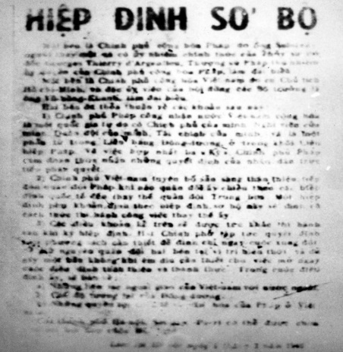  Hiệp định Sơ bộ ngày 6/3/1946
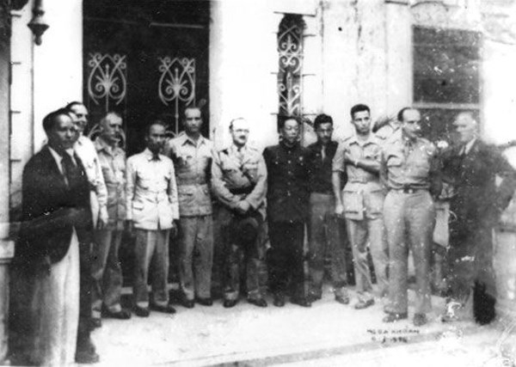 | 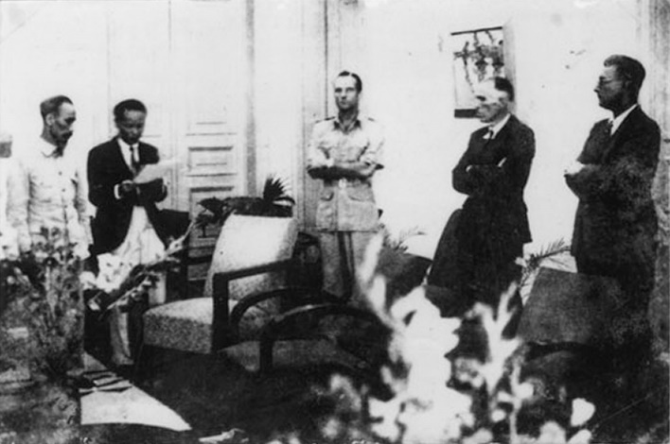
Chủ tịch Hồ Chí Minh và các đại biểu Anh, Mỹ, Trung Quốc
tại Lễ ký kết Hiệp định Sơ bộ ngày 6/3/1946
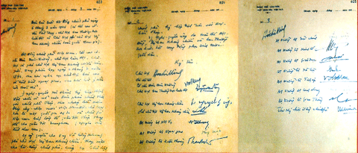
Biên bản cuộc họp đặc biệt sáng 6/3/1946, có chữ ký của Trưởng ban
Thường trực Quốc hội Nguyễn Văn Tố cùng các thành viên Chính phủ
và Ủy ban kháng chiến, tán thành ký Hiệp định Sơ bộ 6/3/1946;
Quốc hội ủy quyền cho phái đoàn Việt Nam Chủ tịch Hồ Chí Minh dẫn đầu
kí với đại diện Chính phủ Pháp bản Hiệp định này
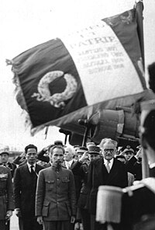  Hồ Chí Minh và Phạm Văn Đồng  tại Pa-ri, 1946 | 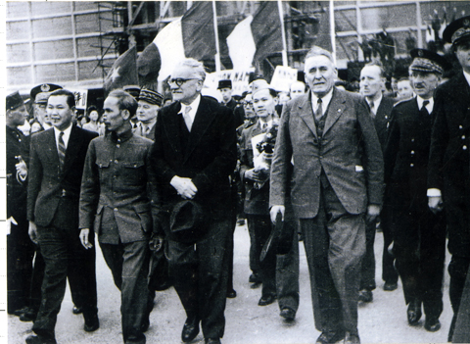  Bộ trưởng Bộ Hải ngoại Pháp Marius Moutet đón Chủ tịch Hồ Chí Minh tại sân bay Le Bonrget, Pa-ri (22/6/1946)
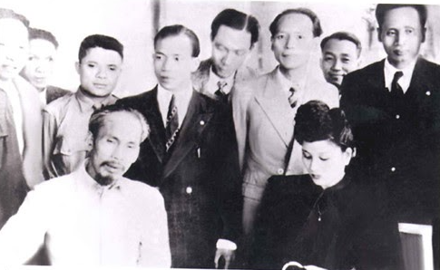  Đoàn đại biểu Việt Nam gặp gỡ một số Việt kiều tại Pháp, năm 1946 | 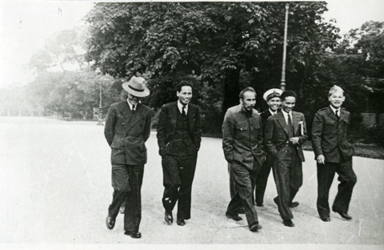  Đoàn đại biểu Việt Nam tại khu rừng Boulogne trong thời gian ở Pháp, 1946
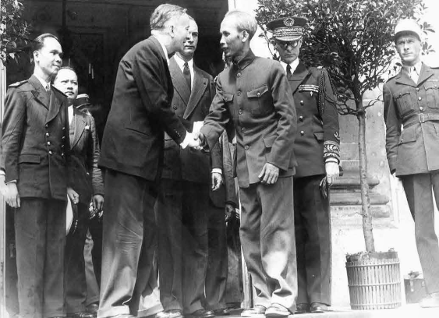 | 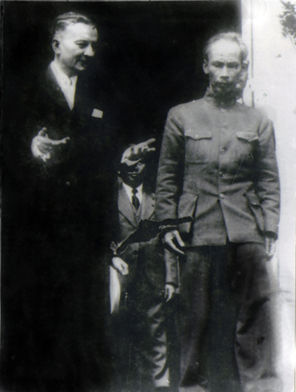
Chủ tịch Hồ Chí Minh “đối thoại hòa bình”
với Thủ tướng Pháp G. Bi-đôn tại Dinh Thủ tướng, Pa-ri, 2/7/1946
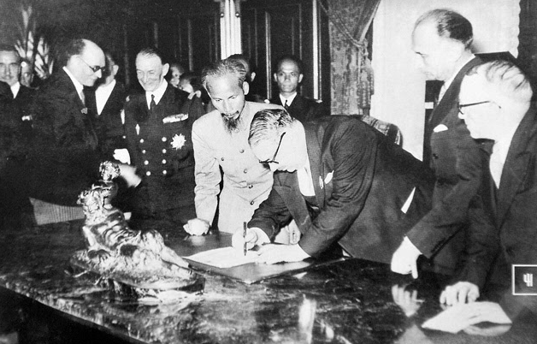 | 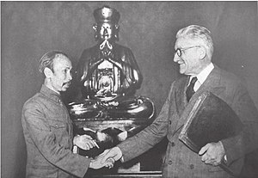
Chủ tịch Hồ Chí Minh và Bộ trưởng Hải ngoại Pháp Marius Moutet
kí Tạm ước ngày 14/9/1946
KẾT QUẢ PHIẾU HỌC TẬP SỐ 1
PHIẾU HỌC TẬP SỐ 1
CUỘC KHÁNG CHIẾN CHỐNG THỰC DÂN PHÁP
XÂM LƯỢC TRỞ LẠI CỦA NHÂN DÂN NAM BỘ
1. Trình bày những nét chính về cuộc kháng chiến chống thực dân Pháp xâm lược trở lại của nhân dân Nam Bộ.
- Âm mưu của thực dân Pháp khi núp sau quân đội Anh quay trở lại Nam Bộ là gì?
Dã tâm xâm lược nước ta một lần nữa.
+ Ngày 2/9/1945: gây hấn trong ngày nhân dân Sài Gòn – Chợ Lớn tổ chức mít tinh chào mừng ngày Độc lập.
+ Đêm 22, rạng sáng 23/9/1945: đánh úp trụ sở Ủy ban hành chính Nam Bộ và cơ quan tự vệ Sài Gòn.
- Cuộc chiến đấu của nhân dân Nam Bộ đã diễn ra như thế nào?
+ Sáng 23/9/1945: cơ quan kháng chiến Nam Bộ ra Lời kêu gọi đồng bào đánh đuổi quân xâm lược.
+ Đêm 23/9:
-> Công nhân Sài Gòn – Chợ Lớn cắt điện, dựng chiến lũy chặn bước tiến của quân Pháp.
-> Các đội tự vệ, thanh niên xung kích triển khai chiến đấu.
-> Phá hủy xí nghiệp, công sở, kho tàng, bến bãi,… để không rơi vào tay Pháp.
+ Tháng 10/1945: thực dân Pháp phá được vòng vây, đánh chiếm các tỉnh Nam Bộ, Nam Trung Bộ.
- Nhân dân cả nước ủng hộ miền Nam chống Pháp như thế nào?
+ Thanh niên tòng quân.
+ Các chi đội Nam tiến, gấp rút lên đường vào Nam chiến đấu.
- Ý nghĩa cuộc chiến đấu ở Nam Bộ là gì?
+ Ngăn chặn một bước sự xâm lược của thực dân Pháp.
+ Giáng đòn mạnh mẽ đầu tiên vào âm mưu “đánh nhanh, thắng nhanh” của thực dân Pháp. Đẩy quân Pháp vào thế bị động.
+ Làm tiêu hao sinh lực địch, chuẩn bị lực lượng cho cuộc kháng chiến chống thực dân Pháp lâu dài.
- Thực dân Pháp tìm cách kéo quân ra miền Bắc, mở rộng cuộc chiến tranh xâm lược như thế nào?
+ Hành động của thực dân Pháp:
-> Đầu năm 1946: thực dân Pháp tìm cách kéo quân ra miền Bắc, mở rộng cuộc chiến tranh xâm lược.
-> Ngày 28/2/1946: Hiệp ước Hoa - Pháp kí kết. Pháp đưa quân ra miền Bắc thay thế quân Trung Hoa Dân quốc làm nhiệm vụ giải giáp quân đội Nhật.
+ Hành động của Chính phủ Việt Nam Dân chủ Cộng hoà: thực hiện sách lược “hoà để tiến”, nhân nhượng có nguyên tắc, kí kết Hiệp định Sơ bộ 6/3 và Tạm ước 14/9.
2. Khai thác Tư liệu 3, em có nhận xét gì về tinh thần kháng chiến chống thực dân Pháp xâm lược trở lại của nhân dân Việt Nam?
Toàn dân tộc quyết tâm cùng với nhân dân Nam Bộ bảo vệ nền độc lập, thống nhất đất nước.

C. HOẠT ĐỘNG LUYỆN TẬP
a. Mục tiêu: Thông qua hoạt động, HS củng cố kiến thức đã học về Việt Nam trong năm đầu sau Cách mạng tháng Tám năm 1945.
b. Nội dung:
- GV cho HS làm Phiếu bài tập trắc nghiệm Việt Nam trong năm đầu sau Cách mạng tháng Tám năm 1945.
- GV cho HS trả lời câu hỏi bài tập phần Luyện tập SGK tr.66.
c. Sản phẩm: Đáp án của HS và chuẩn kiến thức của GV.
d. Tổ chức thực hiện:
Nhiệm vụ 1. Trả lời câu hỏi trắc nghiệm
Bước 1: GV chuyển giao nhiệm vụ học tập
- GV tổ chức cho HS làm Phiếu bài tập, trả lời nhanh một số câu hỏi trắc nghiệm tổng kết bài học Việt Nam trong năm đầu sau Cách mạng tháng Tám năm 1945.
- GV phát Phiếu bài tập cho HS cả lớp thực hiện:
PHIẾU BÀI TẬP
BÀI 13: VIỆT NAM TRONG NĂM ĐẦU
SAU CÁCH MẠNG THÁNG TÁM NĂM 1945
Khoanh vào chữ cái đặt trước câu trả lời đúng:
Câu 1: Cuối tháng 8/1945, quân đội của các nước nào dưới danh nghĩa Đồng minh kéo vào Việt Nam?
A. Anh, Pháp. | B. Anh, Trung Hoa Dân quốc.
C. Nhật, Pháp. | D. Pháp, Trung Hoa Dân quốc.
Câu 2: Khó khăn nào là nghiêm trọng nhất đối với nước Việt Nam Dân chủ Cộng hòa sau Cách mạng tháng Tám năm 1945?
A. Nạn đói, nạn dốt.
B. Quân đội đế quốc và các đảng phái tay sai ở nước ta liên tục có hành động chống phá chính quyền.
C. Những tàn dư của chế độ thực dân phong kiến.
D. Chính quyền cách mạng mới thành lập còn non trẻ.
Câu 3: Cuộc Tổng tuyển cử đầu tiên của nước Việt Nam Dân chủ Cộng hòa diễn ra vào thời gian nào?
A. Ngày 5/1/1946. | B. Ngày 6/1/1946.
C. Ngày 7/1/1946. | D. Ngày 8/1/1946.
Câu 4: Chính phủ Việt Nam Dân chủ Cộng hòa đã nhân nhượng quân Trung Hoa Dân quốc như thế nào?
A. Chấp nhận mọi yêu cầu cải tổ chính phủ, quốc hội theo ý Trung Hoa Dân quốc.
B. Cho phép lưu thông tiền Trung Quốc, cung cấp một phần lương thực cho quân Trung Hoa Dân quốc.
C. Chấp nhận tất cả mọi yêu cầu đảm bảo trật tự trị an, phương tiện đi lại của quân Trung Hoa Dân quốc.
D. Chấp nhận cung cấp toàn bộ lương thực, thực phẩm cho quân Trung Hoa Dân quốc.
Câu 5: Nhằm xây dựng và củng cố chính quyền cách mạng tháng 5/1946, lực lượng vũ trang được đổi tên thành:
A. Việt Nam Giải phóng quân. | B. Quân đội nhân dân Việt Nam.
C. Vệ quốc đoàn. | D. Quân đội quốc gia Việt Nam.
Câu 6: Sau Cách mạng tháng Tám năm 1945, để giải quyết tận gốc nạn đói, Chính phủ đã:
A. Đề ra biện pháp điều hòa thóc gạo giữa các địa phương trong cả nước, tổ chức “ngày đồng tâm”, lập các hũ gạo cứu đói.
B. Nghiêm trị những kẻ đầu cơ, tích trữ lúa gạo.
C. Vận động toàn dân tăng gia sản xuất.
D. Kêu gọi sự ủng hộ, giúp đỡ của các nước.
Câu 7: Ý nào dưới đây là biện pháp trước mắt mà Chính phủ đề ra để giải quyết nạn đói sau Cách mạng tháng Tám năm 1945?
A. Phát động phong trào tăng gia sản xuất.
B. Chia ruộng đất công theo nguyên tắc công bằng dân chủ.
C. Giúp dân khôi phục, xây dựng lại hệ thống đê điều.
D. Nghiêm trị đầu cơ tích trữ lúa gạo, lập các hũ gạo cứu đói, kêu gọi “nhường cơm sẻ áo”.
Câu 8: Sau Cách mạng tháng Tám năm 1945, Chính phủ đã phát động phong trào gì để giải quyết khó khăn về tài chính?
A. Tổ chức ngày đồng tâm.
B. Kêu gọi “Tăng gia sản xuất ngay! Tăng gia sản xuất nữa”.
C. Kêu gọi “Không một tấc đất bỏ hoang”.
D. Tổ chức quyên góp cho “Quỹ độc lập” và tổ chức “Tuần lễ vàng”.
Câu 9: Để xây dựng một nền tài chính độc lập của nước Việt Nam Dân chủ Cộng hòa, Quốc hội khóa I đã quyết định:
A. Phát động phong trào “Tuần lễ vàng”.
B. Vận động xây dựng “Quỹ độc lập”.
C. Kêu gọi tinh thần tự nguyện đóng góp của nhân dân cả nước.
D. Lưu hành tiền Việt Nam trong cả nước.
Câu 10: Sau Cách mạng tháng Tám năm 1945, tàn dư văn hóa lạc hậu của chế độ thực dân, phong kiến để lại hết sức nặng nề là:
A. Hơn 90% dân số không biết chữ.
B. Hơn 80% dân số không biết chữ.
C. Hơn 70% dân số không biết chữ.
D. Hơn 60% dân số không biết chữ.
Câu 11: Ngày 8/9/1945, Chủ tịch Hồ Chí Minh kí Sắc lệnh thành lập Nha bình dân học vụ nhằm:
A. Xóa nạn mù chữ và nâng cao trình độ văn hóa cho toàn dân.
B. Chăm lo đời sống cho nhân dân.
C. Giáo dục tinh thần yêu nước và ý thức cách mạng cho nhân dân.
D. Xóa bỏ các tệ nạn xã hội, xây dựng nếp sống văn hóa mới trong nhân dân.
Câu 12: Nạn đói, nạn dốt và khó khăn về tài chính của Việt Nam sau Cách mạng tháng Tám năm 1945 được giải quyết có ý nghĩa gì?
A. Đánh dấu việc hoàn thành nhiệm vụ đánh đổ chế độ phong kiến.
B. Tạo cơ sở để các nước xã hội chủ nghĩa công nhận Việt Nam.
C. Tạo cơ sở thực lực để kí Hiệp định Sơ bộ với Pháp.
D. Góp phần tạo ra sức mạnh để bảo vệ chế độ mới.
Câu 113: Lực lượng nào đã dọn đường tiếp tay cho thực dân Pháp quay trở lại xâm lược nước ta (T9/1945)?
A. Thực dân Anh. | B. Quân Trung Hoa Dân quốc.
C. Phát xít Nhật. | D. Đảng phái tay sai Việt Quốc, Việt Cách.
Câu 14: Nhân dân Nam Bộ bắt đầu cuộc kháng chiến chống thực dân Pháp quay trở lại xâm lược vào thời gian nào?
A. Ngày 2/9/1945. | B. Ngày 23/9/1945.
C. Ngày 23/10/1945. | D. Ngày 23/9/1946.
Câu 15: Trong Hiệp định Sơ bộ, Chính phủ Pháp đã công nhận nước Việt Nam Dân chủ Cộng hòa là một quốc gia:
A. Tự do. | B. Độc lập.
C. Tự trị. | D. Độc lập và Tự do.
Câu 16: Nội dung nào dưới đây không phải là ý nghĩa của việc kí Hiệp định Sơ bộ (6/3/1946) đối với nước Việt Nam Dân chủ Cộng hòa?
A. Đẩy được 20 vạn quân Trung Hoa Dân quốc ra khỏi Việt Nam.
B. Pháp đã công nhận Việt Nam là một quốc gia độc lập.
C. Tránh được cuộc chiến bất lợi vì phải chống nhiều kẻ thù cùng một lúc.
D. Có thêm thời gian hòa bình để củng cố chính quyền cách mạng.
Câu 17: Bản Tạm ước ngày 14/9/1946 do Chủ tịch Hồ Chí Minh thay mặt Chính phủ Việt Nam Dân chủ Cộng hòa kí với đại diện Chính phủ Pháp có ý nghĩa:
A. Chấm dứt cuộc chiến tranh xâm lược Việt Nam của thực dân Pháp.
B. Tạo điều kiện cho ta kéo dài thời gian hòa hoãn để xây dựng, củng cố lực lượng, chuẩn bị bước vào cuộc kháng chiến chống thực dân Pháp không thể tránh khỏi.
C. Giúp ta tránh được cuộc chiến bất lợi vì phải chống lại nhiều kẻ thù cùng một lúc.
D. Giúp ta đẩy được 20 vạn quân Trung Hoa Dân quốc cùng bọn tay sai ra khỏi nước ta.
Câu 18. Ý nào sau đây là nguyên tắc quan trọng nhất của Đảng Cộng sản Đông Dương trong chính sách đối ngoại giai đoạn 1945 – 1946?
A. Tránh một lúc phải đối đầu với nhiều kẻ thù.
B. Mềm dẻo về sách lược, cứng rắn về nguyên tắc.
C. Không chủ động đối đầu về quân sự với đối phương.
D. Tranh thủ thời gian hòa bình để xây dựng, củng cố lực lượng.
Bước 2: HS tiếp nhận, thực hiện nhiệm vụ học tập
- HS vận dụng kiến thức đã học để hoàn thành Phiếu bài tập.
- GV quan sát, hướng dẫn, hỗ trợ HS (nếu cần thiết).
Bước 3: Báo cáo kết quả hoạt động, thảo luận
- GV mời đại diện HS lần lượt đọc đáp án đúng.
- GV yêu cầu các HS khác lắng nghe, đọc đáp án khác (nếu có).
Bước 4: Đánh giá kết quả thực hiện nhiệm vụ học tập
- GV nhận xét, đánh giá và chốt đáp án:
Câu hỏi | 1 | 2 | 3 | 4 | 5 | 6 | 7 | 8 | 9
Đáp án | B | B | B | B | C | C | D | D | D
Câu hỏi | 10 | 11 | 12 | 13 | 14 | 15 | 16 | 17 | 18
Đáp án | A | A | D | A | B | A | B | B | B
- GV chuyển sang nội dung mới.
Nhiệm vụ 2. Trả lời câu hỏi bài tập 2 - phần Luyện tập SGK tr.66
Bước 1: GV chuyển giao nhiệm vụ học tập
GV yêu cầu HS làm việc cá nhân và trả lời câu hỏi: Hãy giải thích vì sao Nhà nước Việt Nam Dân chủ Cộng hòa là Nhà nước Việt Nam của dân, do dân, vì dân?
Bước 2: HS tiếp nhận, thực hiện nhiệm vụ học tập
- HS vận dụng kiến thức đã học và trả lời câu hỏi.
- GV quan sát, hướng dẫn, hỗ trợ HS (nếu cần thiết).
Bước 3: Báo cáo kết quả hoạt động, thảo luận
- GV mời đại diện 1 – 2 HS lí giải vì sao Nhà nước Việt Nam Dân chủ Cộng hòa là Nhà nước Việt Nam của dân, do dân, vì dân.
- GV yêu cầu các HS khác lắng nghe, nhận xét, bổ sung ý kiến (nếu có).
Bước 4: Đánh giá kết quả thực hiện nhiệm vụ học tập
- GV nhận xét, đánh giá và kết luận:
Nhà nước Việt Nam Dân chủ Cộng hòa là Nhà nước Việt Nam của dân, do dân, vì dân vì:
+ Nhà nước do dân bầu ra thông qua Tổng tuyển cử phổ thông đầu phiếu.
+ Hiến pháp 1946 đã nêu rõ nguyên tắc bảo đảm các quyền tự do dân chủ, thực hiện
chính quyền mạnh mẽ và sáng suốt của nhân dân.
+ Các đoàn thể quần chúng nhân dân được phát triển nhằm xây dựng khối đại đoàn kết toàn dân và từ đó người dân được tham gia vào chính công việc xây dựng đất nước.
- GV chuyển sang nội dung mới.
D. HOẠT ĐỘNG VẬN DỤNG
a. Mục tiêu: Thông qua hoạt động, HS:
- Củng cố kiến thức đã học về Việt Nam trong năm đầu sau Cách mạng tháng Tám năm 1945.
- Liên hệ, vận dụng kiến thức đã học vào cuộc sống.
b. Nội dung: GV yêu cầu HS hoàn thành bài tập phần Vận dụng SGK tr.66.
c. Sản phẩm:
- Suy nghĩ của HS về câu nói của Chủ tịch Hồ Chí Minh.
- Việc làm của HS để góp phần xây dựng đất nước.
d. Tổ chức thực hiện:
Bước 1: GV chuyển giao nhiệm vụ học tập
- GV yêu cầu HS làm việc cá nhân, thực hiện nhiệm vụ:
Chủ tịch Hồ Chí Minh từng nói: “Một dân tộc dốt là một dân tộc yếu”. Em có suy nghĩ gì về câu nói đó? Là một học sinh, em có thể làm gì để góp phần xây dựng đất nước?
Bước 2: HS tiếp nhận, thực hiện nhiệm vụ học tập
HS liên hệ bản thân kết hợp sưu tầm thêm thông tin trên sách, báo, internet để hoàn thành nhiệm vụ.
Bước 3: Báo cáo kết quả hoạt động, thảo luận
HS báo cáo sản phẩm vào tiết học sau.
Bước 4: Đánh giá kết quả thực hiện nhiệm vụ học tập
GV nhận xét, đánh giá, kết thúc tiết học.
HƯỚNG DẪN VỀ NHÀ
- Ôn lại kiến thức đã học:
+ Những biện pháp chủ yếu để xây dựng và củng cố chính quyền cách mạng, giải quyết những khó khăn về kinh tế, văn hóa, giáo dục, quân sự,… trong năm đầu sau Cách mạng tháng Tám năm 1945.
+ Những nét chính về cuộc kháng chiến chống thực dân Pháp xâm lược của nhân dân Nam Bộ.
- Đọc và tìm hiểu trước nội dung Bài 14: Việt Nam kháng chiến chống thực dân Pháp xâm lược giai đoạn 1946 – 1950.

